МКДОУ “Детский сад №1 п.Алексеевск”

Практико-ориентированный проект
в старшей группе:
«Космос»

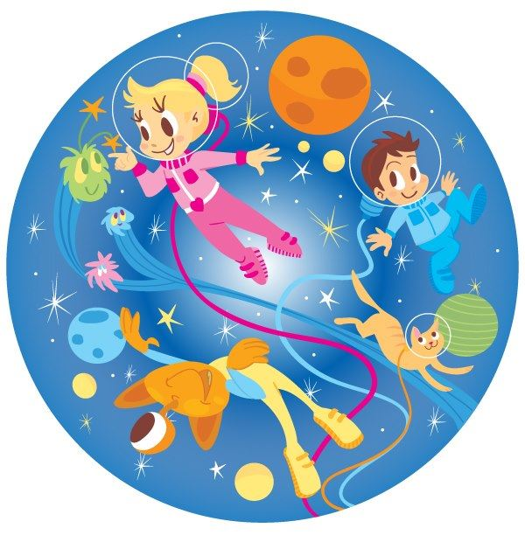

Воспитатель: Москвитина К.А.

2021 г.
Вид проекта: практико-ориентированный.
Продолжительность проекта: краткосрочный
Участники проекта: дети старшего дошкольного возраста, воспитатели, родители воспитанников, специалисты детского сада
Актуальность проекта: интерес к Космосу пробуждается у человека весьма рано, буквально с первых шагов. Загадки Вселенной будоражат воображение всегда, с раннего детства до старости. Солнце, Луна, звезды – это одновременно так близко, и в то же время так далеко. Вспомните свое детство, как интересно было смотреть в ночное небо. Как поддержать интерес ребенка к неизведанному? С помощью каких методов можно заинтересовать ребенка, помочь ему узнавать новую, интересную информацию про космос? Мы считаем, что метод проекта позволит детям усвоить сложный материал через совместный поиск решения проблемы, тем самым, делая познавательный процесс интересным и мотивационным. Работа над проектом носит комплексный характер, пронизывает все виды деятельности дошкольников, проходит в повседневной жизни и на специальных интегрированных занятиях. В противном случае, знания детей останутся путанными, отрывочными, неполными, оторванными от современной жизни. Проектная деятельность развивает творческую активность детей, помогает самому педагогу развиваться как творческой личности. В основе данного проекта лежит жажда дошкольников к познанию, стремление к открытиям, любознательность, потребность в умственных впечатлениях, и наша задача удовлетворить потребности детей, что в свою очередь приведёт к интеллектуальному, эмоциональному развитию. Данный проект направлен на развитие кругозора детей, формирование у них познавательной активности, воспитание патриотических чувств (гордость за российских космонавтов – первооткрывателей космоса), нравственных ценностей (добрых, дружественных отношений и т.д.).

Проблема: незнание детьми российского праздника - День космонавтики, о дате первого полёта Юрия Алексеевича Гагарина в космос.

Обоснование проблемы:
1. Недостаточное внимание родителей к российскому празднику - День космонавтики.
2. Поверхностные знания детей о космосе, первом человеке, полетевшем в космос, о существовании праздника в России - День космонавтики.

Цель:

Формирование у детей старшего дошкольного возраста представлений о космическом пространстве, освоении космоса людьми

Задачи:
1. Продолжать расширять представление детей о многообразии космоса. Рассказать детям об интересных фактах и событиях космоса.
2. Дать детям представления о том, что Вселенная – это множество звёзд. Солнце – это самая близкая к Земле звезда. Уточнить представления о планетах, созвездиях.
3. Дать детям знания об освоении человеком космического пространства, о значении космических исследований для жизни людей на Земле. Познакомить с первым лётчиком-космонавтом Ю.А. Гагариным.
4. Воспитывать чувство гордости за свою Родину.
5. Привлечь родителей к совместной деятельности, к празднованию Дня космонавтики.
Результат: заинтересованность детей темой о космосе, проявление их познавательной активности: вместе с родителями находят информацию по теме, рассказывают и делятся своими знаниями с другими детьми в детском саду. Принесение детьми из дома своей литературы для чтения, самостоятельно нарисованные рисунки о космосе. Обыгрывание в детском саду сюжетно–ролевой игры «Полёт в космос». Инициативное конструирование детьми из строительного материала, конструктора, бумаги ракет по своему представлению, проявление творчества и детальности в работе.
План мероприятий
1.Беседы
«Что такое космос»
«Знакомьтесь, Гагарин»
«Что мы знаем о космосе?»
2. НОД
- Аппликация Тема «Ракета в космосе»
-Развитие речи Тема «Покорение космоса»
-Рисование Тема: «Тема «Что увидел космонавт из ракеты»
-Творческая мастерская Лепка Тема: «Пришельцы из космоса».
-Чтение рассказа
-Рисование Тема: «Весёлые инопланетяне»
-Чтение художественной литературы.
Чтение рассказа
3. Просмотр презентаций
Просмотр презентации «Путешествие с Незнайкой в космос».
4. С-р игры:
-Сюжетно-ролевая игра «Больница для космонавтов».
-Сюжетно-ролевая игра «Космическое путешествие
5. Чтение худ.литературы:
Е.П. Левитан: «Сказочные приключения маленького астронома».
сказка о солнечной системе М. Гридаже.
Л. Обухова «Вижу землю
6. Подвижные игры:
- Игра малой подвижности «Земляне и инопланетяне».
-«Черная дыра».
-«Закружился звездолёт, отправляемся в полёт».
-«Космическое троеборье»
-«Перебежки по луне»
-Игра малой подвижности «Земля, Огонь, Вода, Воздух
-«Ждут нас быстрые ракеты»
-Эстафета «Мы готовимся к полету
-спортивное развлечение «Отряд юных космонавтов"
7. Рассматривание иллюстраций про космос.
-Рассматривание альбома - «Космические дали»
-Рассматривание энциклопедий о космосе.
-Рассматривание портретов космонавтов.
8. Игровое упражнение «Подбери созвездие».
-Дидактическая игра «День, ночь, сутки прочь».
-Д/и «Строим ракеты».
-Заучивание планет по порядку.
-Заучивание скороговорки: Космонавтом стать хочу, С мамой в космос полечу!
-Проблемная ситуация «Космонавт не может выйти в полет»
-Д/И «Как устроен дом космонавтов».
-Ситуативный разговор: «Кого берут в космонавты?»
-Игра «Куда летят ракеты» (ориентировка в пространстве)
-Дидактическая игра: «Собери ракету по частям».
-Р/И «Шнуровка», «Выложи из пробок «Ракету»
-Д/И «Что понадобиться космонавту?»
-Ситуативный разговор на тему: «Особенности защиты человека в космосе» (скафандр, шлем, аппарат для дыхания, специальная обувь)
Развивающая среда.
Иллюстрации по теме. Атрибуты к сюжетно – подвижным играм;
трафареты ракет, космонавта.
В ходе реализации проекта мы пришли к выводу, что подобные занятия, игры, продуктивная деятельность объединяют детей общими впечатлениями, переживаниями, эмоциями, способствуют формированию чувства гордости за свою страну. У детей появился интерес к самостоятельному поиску ответов в различных источниках информации, повысилась мотивационная составляющая: дети стали задавать больше вопросов, интересоваться познавательной литературой.

КОНСПЕКТ НОД ПО РАЗВИТИЮ РЕЧИ В СТАРШЕЙ ГРУППЕ

«ПОКОРЕНИЕ КОСМОСА».

Программные задачи: Воспитывать чувство гордости за родную страну, которая стала первой в освоении космоса. Обогатить и расширить представления и знания детей о науке, о космосе.

Расширить запас слов, обозначающих название предметов, действий, признаков. Продолжать работу над развитием связанной речи, закреплять умения отвечать на вопросы.

Материал к занятию: иллюстрации: «Земля из космоса», «Звездное небо, портрет Юрия Алексеевича Гагарина.

Репродукция картины: А. Плотнова «До свидания, земляне!»,

Глобус.

Ход занятия.

Вос-ль: Давным-давно люди мечтали летать. Сначала они поднимались в небо на воздушных шарах, дирижаблях. Позже полетели на самолетах и вертолетах. Но человек мечтал о полетах к звездам и другим планетам.

Чтение стихотворения.

Я верю, друзья,

Караваны ракет

Помчат нас вперед

От звезды до звезды.

На пыльных тропинках

Далеких планет

Останутся наши следы.

(В. Войнович. «Четырнадцать минут до старта» (отрывок))

Вос-ль: Ребята, как называется наша планета?

Дети: Земля.

Вос-ль: Как называть жителей нашей планеты?

Дети: Земляне.

(Вос-ль показывает глобус).

Вос-ль: Это модель нашей Земли. Как вы думаете, почему мы видим так много голубого цвета? (Ответы детей). Правильно, моря и океаны занимают большую часть Земли. А это суша, желтого и зеленого цвета. Это Африка, Австралия, Америка, Антарктида, Евразия. Суша располагается на меньшей части Земли.

Человек смотрел на небо и думал: а что там выше? Человек мечтал о космическом пространстве.

Ребята, что такое космос? (Ответы детей)

Космос – это очень высоко, там, где кончается воздушное пространство Земли, начинается космическое пространство. Туда не залетают птицы. Там не могут летать самолеты. Небо там совсем черное. А на черном небе и Солнце, и звезды, и Луна. Воздуха в космосе нет.

Чтобы осуществилась мечта человека о полете в космос, необходимо было много работать, изучать разные науки, надо было изобрести летательные аппараты, которые могли бы выйти в космос.

И вот первые успехи освоения космоса. 4 октября 1957 года – это было в прошлом, ХХ веке, прозвучало сообщение из Москвы о запуске первого спутника Земли. Наука о полетах в космос развивалась, и появилось новое слово – космонавтика.

И вот мы опять гордимся нашей Родиной. Поднялся в небо второй искусственный спутник. На нем впервые поднялась в космос собака – первое живое существо.

Как вы думаете, почему первой полетела собака, а не человек? (Ответы детей). Ученые мечтали о полете человека в космос. В космосе побывали собаки Малышка, Альбина, Белянка, Белка и Стрелка и другие. Их долго тренировали. Для них изготовили специальные скафандры и шлемы. Ребята, что такое скафандр?

Дети: Скафандр – это специальный костюм космонавта.

Вос-ль: Космические корабли облетали вокруг Земли и благополучно возвращались на землю

Физкультминутка (2 раза).

Завести моторы. (вращение вытянутых рук).

Соединить контакты. (руки соединить, частые касания кончиков пальцев).

Приготовиться к запуску ракеты. (все дети приседают).

Пуск! (резко выпрямляются и подпрыгивают, руки вверх, тянуться вверх с поднятыми руками).

Вос-ль: 12 апреля 1961 года с космодрома Байконур стартовал космический корабль – спутник «Восток». Его пилотом был человек, Юрий Алексеевич Гагарин. Это был первый человек, который поднялся в космос и облетел вокруг Земли. ( Показ репродукции А. Плотнова «До свидания, земляне!».)

Ребята, где самолеты взлетают и совершают посадку? (На аэродроме.) А космические корабли летят в космос с космодрома. Запомнили? Молодцы. Какие слова вы запомнили? (ответы детей). Повторите. Молодцы!

Рассматривание иллюстраций «Земля из космоса». (Высказывания детей по картине).

Вос-ль: Наша страна первая проложила путь к звездам. Эхо космического старта прокатилось по всей нашей планете, вызывая восхищение людей на Земле.

Ребята, отгадайте загадки о космосе.

ЗАГАДКИ.

Ни начала, ни конца,

Ни затылка, ни лица.

Знают все, и млад и стар,

Что она – большущий шар.

(Земля)

Бродит одиноко

Огненное око.

Всюду, где бывает,

Взглядом согревает.

(Солнце)

Ночью по небу гуляю,

Тускло землю освещаю.

Скучно, скучно мне одной,

А зовут меня….. (Луной).

Он не летчик, не пилот,

Он ведет не самолет,

А огромную ракету,

Дети, кто, скажите, это?

(Космонавт)

Не в первый раз, не в первый раз

В огне и звуках грома

Ракета в воздух поднялась

С земного…. (Космодрома).

Распустила алый хвост,

Улетела в стаю звезд.

Наш народ построил эту

Межпланетную……(Ракету).

У нас сбываются мечты:

Покажут в телекадре,

Как по Сатурну ходишь ты

В космическом…..(Скафандре
Безоблачный ясный вечер, небо над нашей головой усыпано множеством звезд. Они похожи на маленькие сверкающие точки и расположены далеко от Земли. На самом деле звезды очень большие. И очень красивые.
Прежде чем человек полетел в космос, там побывали животные. Первыми «космонавтами» - разведчиками стали мыши, кролики, насекомые и даже микробы. А потом в космос отправились две собаки - Белка и Стрелка. В космосе они пробыли всего один день и удачно приземлились на Землю.
12 апреля наша страна отмечает «День космонавтики». Исполняется 50 лет с момента первого полета в космос человека. Это праздник космонавтов и людей, кто участвует в создании космических ракет.
После удачного полета в космос животных стала открытой дорога человеку к звёздам. Через 8 месяцев на таком же космическом корабле, на котором летали собаки Белка и Стрелка, в космос отправился и человек.
12 апреля 1961 года в 6:07 с космодрома Байконур стартовала ракета-носитель «Восток». Корабль пилотировал советский космонавт Юрий Алексеевич Гагарин.
Он был первым человеком, который собственными глазами увидел, что Земля действительно круглая, действительно большей частью покрыта водой и действительно великолепна. В детстве маленький Юра очень любил мастерить игрушечные самолётики. Когда подрос, то прыгал с парашютом. После окончания Военного авиационного училища стал летать на сверхзвуковых самолётах. На космическом корабле «Восток-1» старший лейтенант Юрий Алексеевич Гагарин один раз облетел вокруг Земли. Когда Юрий Гагарин полетел впервые в космос, вся страна следила за его полетом, все люди волновались. И когда он приземлился, то все радовались. Люди выходили на улицы городов и устраивали праздник. Мы все гордились, что именно российский гражданин первым в мире полетел в космос. С тех пор день 12 апреля стал праздником - Днём космонавтики.
Первого космонавта проводил в полёт Сергей Павлович Королёв. В нашей стране он был Главным конструктором. С юности Королёв мечтал летать сам, строить космические корабли - этому он посвятил всю свою жизнь. После войны он стал руководителем большого коллектива, который работал над созданием мощных ракет. Именно с именем Сергея Павловича Королёва связано начало освоения космического пространства.
Потом в космос летали другие космонавты, и каждый из них в чём-то был первым: первая женщина-космонавт Валентина Терешкова. Среди космонавтов есть и томич: Николай Николаевич Рукавишников когда-то учился в томской школе, потом уехал в Москву, стал инженером и космонавтом. Памятник ему установлен в районе Белого озера.
Педагог задает вопросы детям:
- Кто такие космонавты?
- Как вы думаете, каким должен быть космонавт? (здоровым, сильным, знающим, трудолюбивым, мужественным, выносливым и т.д.).
- Космонавт должен быть бесстрашным, почему? (люди не знают, с чем они могут столкнуться в космосе, исправна ли ракета).
- Как готовятся космонавты к полётам? (Для тренировок космонавтов используют тренажер - центрифугу. Сама она вращается по кругу, голова ее тоже вращается, внутри головы вращается кабина, а внутри кабины вращается кресло с космонавтом. Ещё тренировки космонавтов проходят под водой.
- Как живут космонавты в ракете? (В космосе нет воздуха, чтобы дышать, там нет воды, тем более, там нет еды. Всё это загружается в космический корабль на земле и затем расходуется в полёте. В космосе ничего нет, кроме пустоты и солнечного света. Именно свет питает космический корабль через солнечные батареи).
- Во что одеты космонавты? (Одежда космонавта - скафандр. Его космонавты надевают при запуске и спуске ракеты, когда выходят в открытый космос. Спят космонавты в специальных спальных мешках, пристёгнутых к кровати).
- Что едят космонавты? (Едят космонавты продукты питания, которые хранятся в консервированном виде. Перед использованием консервы и тюбики разогревают, а пакеты с первым и вторым блюдами, разводят водой. Все продукты находятся в вакуумной упаковке или консервной банке, а пить можно только через трубочку.)
- Чем занимаются космонавты в космосе? (проводят научные эксперименты, изучают поверхность Земли, уточняют прогноз погоды, обеспечивают радиотелевизионную связь).
Люди помнят о тех, кто первыми побывал в космосе. В Москве открыт памятник первому живому существу, покорившему космос, собаке Лайке. Поставлен памятник первому космонавту Юрию Гагарину.
Приложение 1
Подвижные игры:
«Ждут нас быстрые ракеты»
По залу раскладываются обручи-ракеты. По количеству их на несколько штук меньше, чем играющих. Дети берутся за руки и идут по кругу со словами:
- Ждут нас быстрые ракеты
Для полёта на планеты.
На какую захотим,
На такую полетим!
Но в игре один секрет:
Опоздавшим места нет!
После последних слов дети разбегаются и занимают места в «ракетах» (если детей много, то можно усаживаться в одну ракету по два-три человека) и принимают разные космические позы. Те, кому не досталось места в ракете, выбирают самые интересные и красивые позы космонавтов. Затем все становятся опять в круг и игра начинается сначала.
«Космонавты»
Игра проводится под сопровождение музыкального руководителя.
Цель: развитие подражания движениям и речи взрослого – повторение звука «У».
- Запускаем мы ракету « У-У-У!»: Руки над головой в форме конуса,
- Завели моторы «Р- р- р»: движение по кругу друг за другом
- Загудели: «У-у-у!»: Руки расставили в стороны.
- На заправку полетели: присели - руки вперёд, заправились – руки опустили.
Игра повторяется несколько раз по желанию детей.
«Ракетодром»
Дети раскладывают обручи по кругу, свободно бегают вокруг обручей и произносят слова:
Ждут нас быстрые ракеты
Для полётов по планетам.
На какую захотим,
На такую полетим!
Но в игре один секрет –
Опоздавшим места нет!
Воспитатель убирает несколько обручей. Игра повторяется, пока не останется один обруч.
«Невесомость»
Дети свободно располагаются в зале, делают «ласточку» и стоят как можно дольше. Дети вставшие на вторую ногу садятся на места. Выигрывает ребенок, простоявший на одной ноге дольше всех.
Приложение 2
Дидактические игры:
«Восстанови порядок в солнечной системе»
Цель: Закрепить знания детей о расположении планет по порядку в солнечной системе, запоминая названия планет. Раскладываем модели планет на ковре, и ведущий читает стихи о планете которую нужно найти. Кто её узнаёт, тот её и берёт, выкладывает на орбиту за Солнцем. Все планеты должны занять своё место в системе. В заключении, назвать каждую планету.
По порядку все планеты Назовёт любой из нас: Раз Меркурий, Два … Венера,
Три … Земля, Четыре … Марс. Пять … Юпитер, Шесть … Сатурн, Семь … Уран, За ним … Нептун.
Он восьмым идёт по счёту. А за ним уже, потом, И девятая планета Под названием Плутон.
«Найди лишнее»
На карточке изображено 5 картинок. 4 картинки из одной группы, пятая лишняя. Нужно найти лишнюю картинку и объяснить свой выбор.
«Подбери созвездие»
Соединить линиями созвездие с нужной картинкой.
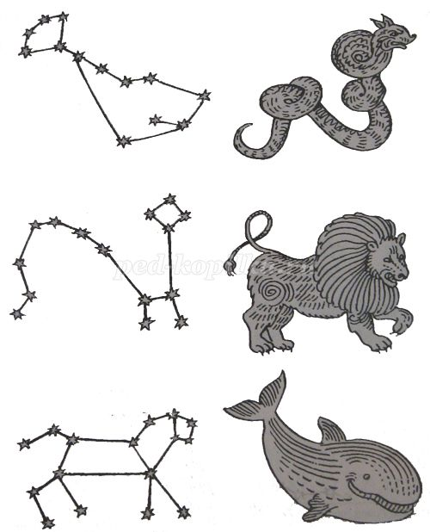

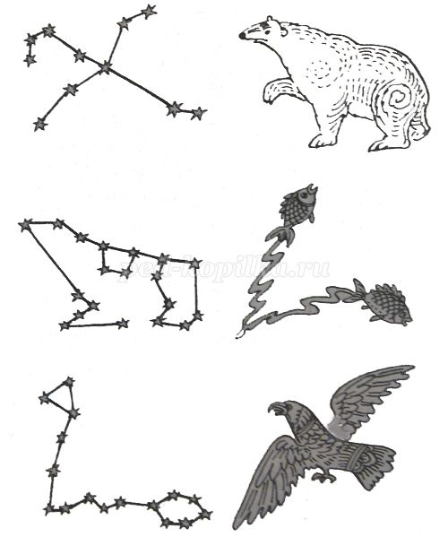

«Найди недостающую ракету»
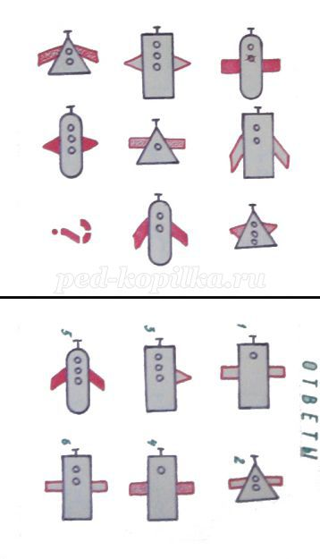
«Куда летят ракеты»
Сосчитай, сколько ракет летит направо, сколько налево, вверх и вниз.
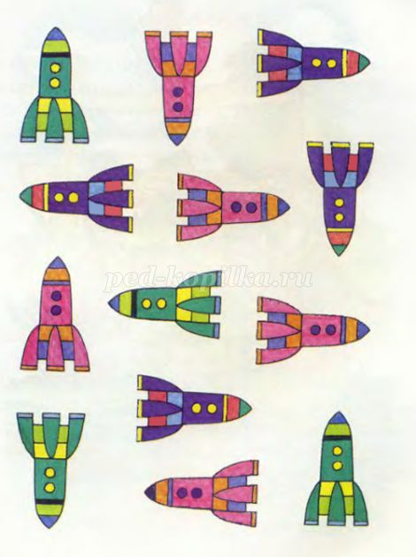
Пальчиковая игра
В тёмном небе звёзды светят.
Сжимают, разжимают кулачки.
Космонавт летит в ракете.
Ладони соединены под острым углом.
День летит и ночь летит
И на Землю вниз глядит.
Указательным и большим пальцем делают «очки» возле глаз.
Видит сверху он поля,
Загибают по одному пальцу.
Горы, реки и моря.
Видит он весь шар земной,
Шар земной - наш дом родной.
Ладонями изображают шар.
Физкультминутка: «Мы летим к другим планетам»
-Мы летим к другим планетам! - (Бегут по группе врассыпную.)
Объявляем всем об этом.
Весь игрушечный народ (Делают повороты туловищем вправо-влево.)
С нами просится в полёт.
Жмётся заинька к ракете: (Прыгают, как зайчики).
-Полечу я с вами, дети, на любую из планет, где волков зубастых нет.
Мышки-крошки засмеялись: (Бегают, как мышки, руки в стороны.)
-Мы летали, не боялись,
Высота-красота: ни единого кота!
Даже плюшевый медведь
Хочет к звёздам полететь
И с большой медведицей
В синем небе встретиться.

